Zellen aus Wasserpestblättern
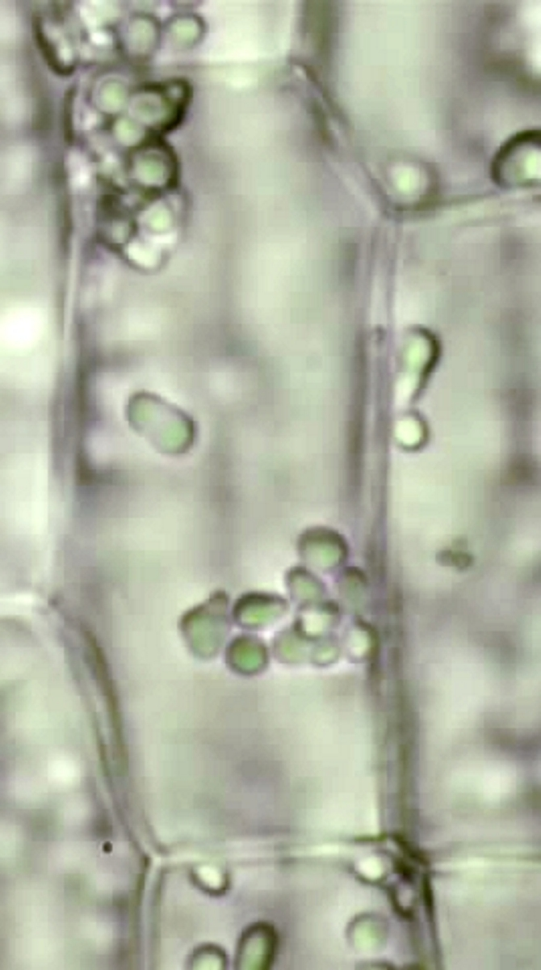
Chloroplast
im Zellplasma
Zellwand und Zellmembran

Bewegung in den Zellen:
Chloroplast
Zellplasma
Vakuole

Zellschichten:
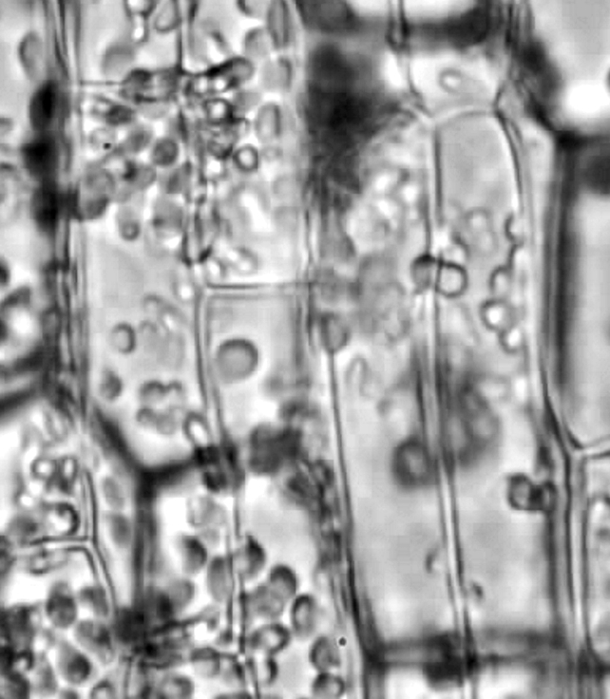
Zellwände der unteren Zellschicht
Zellwände der oberen Zellschicht (hier unscharf)

